附件二：
宣传科广告宣传服务明细及定做要求
（报价单模板）
情况说明：
- 服务期限：1年。本次暂报单价，最终以实际验收数量据实结算；

2、以下标注“核心条款”项目需求量较大，本次询价我院将重点比较该几项产品单价。
项 目 | 规格 | 材质 | 单位 | 单价 | 备注
科室牌  （核心条款） | 30×20cm  40*40cm | 户外写真+pVC板+小边条 | 块 |  | 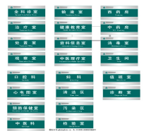
科室牌  （核心条款） | 30×20cm  40*40cm | 插槽式+铝合金 | 块
科室牌  （核心条款） | 30×20cm  40*40cm | 门牌1cm水晶板UV | 块
科室牌  （核心条款） | 30×20cm  40*40cm | 门牌1cm结皮板UV | 块
科室牌  （核心条款） | 30×20cm  40*40cm | 门牌0.5cm水晶板UV | 块
科室牌  （核心条款） | 30×20cm  40*40cm | 门牌0.5cm结皮PVC板UV | 块
亚克力吊牌双面+钢绳 | 60*40公分 |  |  |  | 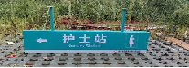
亚克力吊牌双面+钢绳 | 55*30公分
不锈钢展板  （核心条款） | 1.2*2.4 | 不锈钢框架带圆脚 | 块 |  | 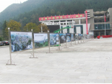
不锈钢展板  （核心条款） | 1.2*2.4 | 展板内容户内写真 | 块
不锈钢展板  （核心条款） | 1.2*2.4 | 展板内容户外写真 | 块
不锈钢展板  （核心条款） | 1.2*2.4 | 底面（1cmPVC结皮板） | 块
不锈钢展板  （核心条款） | 1.2*2.4 | 展板1cmPVC UV | m2
制度框  （核心条款） | 60×40cm | 户外写真贴KT板装3cm实木框 | 个 |  | 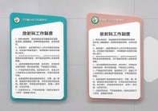  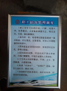  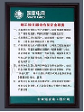
制度框  （核心条款） | 60×40cm | 户外写真贴KT板装小金边框 | 个
制度框  （核心条款） | 60×40cm | 户外写真KT板包银边条 | 个
制度框  （核心条款） | 60×40cm | 户外写真贴5mmPVC板装3cm铝型材边框 | 个
制度框  （核心条款） | 60×40cm | 5mmPVC板高清UV装3cm铝型材边框 | 个
制度框  （核心条款） | 60×40cm | 5mmPVC板高清UV | 块
制度框  （核心条款） | 60×80cm | 户外写真贴KT板装3cm实木框 | 个
制度框  （核心条款） | 60×80cm | 户外写真KT板包银边条 | 个
制度框  （核心条款） | 60×80cm | 户外写真贴5mmPVC板装3cm铝型材边框 | 个
制度框  （核心条款） | 60×80cm | 5mmPVC板高清UV装3cm铝型材边框 | 个
制度框  （核心条款） | 60×80cm | 5mmPVC板高清UV | 块
写真、喷绘、  车贴、UV  （核心条款） |  | 户外写真（一个平方以上） | m2 |  | 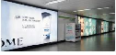
写真、喷绘、  车贴、UV  （核心条款） |  | 灯片 | m2
写真、喷绘、  车贴、UV  （核心条款） |  | 喷绘530户外高清 | m2 |  | 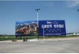  简单安装
写真、喷绘、  车贴、UV  （核心条款） |  | 户外可转移黑色车贴+斜纹膜50公分以下按米 |  |  | 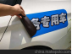  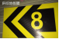
写真、喷绘、  车贴、UV  （核心条款） |  | 户外车贴+覆膜
写真、喷绘、  车贴、UV  （核心条款） |  | 户内写真贴0.5cmPVC板 | m2
写真、喷绘、  车贴、UV  （核心条款） |  | 户外写真贴1cmPVC板2m2以上 | m2
写真、喷绘、  车贴、UV  （核心条款） |  | 户外车贴贴超卡板 | m2
写真、喷绘、  车贴、UV  （核心条款） |  | 户内写真贴超卡板 | m2
写真、喷绘、  车贴、UV  （核心条款） |  | 0.5mmPVC高清UV0.2m2以上 | m2
写真、喷绘、  车贴、UV  （核心条款） |  | 10mmPVC高清UV0.2m2以上 | m2
 |  | 磨砂车贴 | m2
门型展架  （核心条款） | 80*180cm | 含架子+画面（注水） | 套 |  | 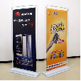  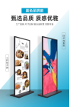
门型展架  （核心条款） |  | 户外写真贴5mmKT板 | 块
门型展架  （核心条款） |  | 常规门型展架+画面 | 套
门型展架  （核心条款） |  | 户外写真 | 张
铝合金展架  （核心条款） | 60*90cm | 防疫宣传kt板展架子+KT板+画面 单面 |  |  | 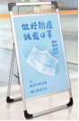  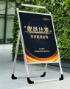
铝合金展架  （核心条款） | 80*120cm | 防疫宣传kt板展架子+KT板+画面 单面
铝合金展架  （核心条款） |  | 防疫宣传kt板展架子+KT板+画面  加厚免安装单面 |  |  | 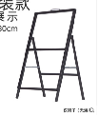
铝合金展架  （核心条款） | 60*90cm | 防疫宣传kt板展架子+KT板+画面  双面上浮 % |  |  | 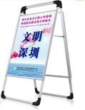
铝合金展架  （核心条款） | 80*121cm | 防疫宣传kt板展架子+KT板+画面  双面上浮 %
户外防风广告牌  （核心条款） | 60*100cm | 户外防风广告牌注水展架立式展示架立牌水牌落地kt板海报广告架 |  |  | 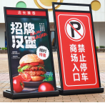
户外防风广告牌  （核心条款） | 60*110cm | 户外防风广告牌注水展架立式展示架立牌水牌落地kt板海报广告架 上浮 %
户外铝合金展板 | 2.4*1.2 | 大方管厚重型 |  |  | 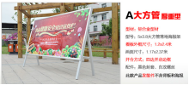
户外铝合金展板 | 2.4*1.2 | 中方管厚重型 |  |  | 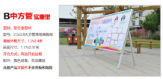
户外铝合金展板 | 2.4*1.2 | C小方管轻便型 |  |  | 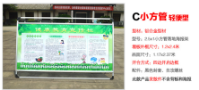
户外铝合金展板 | 2.4*1.2 | 单面铝合金户外宣传栏  带雨棚 橱窗栏液压广告牌 单面  双面上浮 % |  |  | 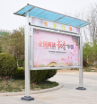
户外铝合金展板 | 2.4*1.2 | 单面铝合金户外宣传栏  带雨棚 橱窗栏液压广告牌 上漆 单面 双面上浮 % |  |  | 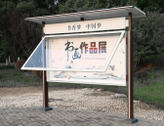
户外铝合金展板 | 2.4*1.2 | 单面铝合金户外宣传栏 带门眉 单面  橱窗栏液压广告牌 双面上浮 % |  |  | 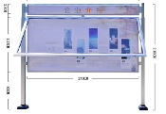
户外铝合金展板 | 2.4*1.2 | 单面铝合金户外宣传栏 不带门眉 单面  橱窗栏液压广告牌 双面上浮 % |  |  | 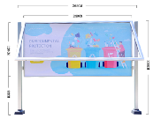
户外铝合金展板 | 2.4*1.2 | 移动宣传栏kt板展示架 |  |  | 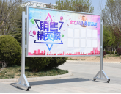
户外铝合金展板 | 2.4*1.2 | 移动宣传栏kt板展示架+门楣 |  |  | 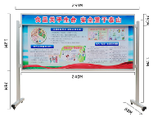
过道铝合宣传展板 | 2.4*1.2 | 开启式可随意更换内容 |  |  | 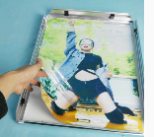
户内铝合金展板 |  | 户内铝合金液压展板  带门楣上调 %  带雨棚上调 % | m2 |  | 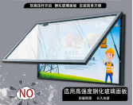
墙上展板  （核心条款） |  | 实木框5公分+户外写真+PVC板 | m2 |  | 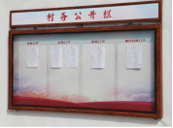
墙上展板  （核心条款） |  | 铝合金线条+PVC板+户外写真 | m2 |  | 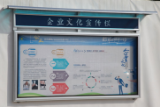
户外展板 |  | 户外宣传栏单面 镀锌钢折湾+烤漆+液压杆定制 双面上浮 % | m |  | 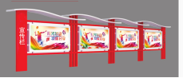
文化墙  普通工艺 |  | 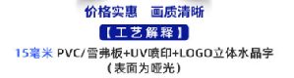 |  |  | 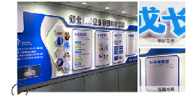
文化墙  高档工艺  有高亮 | 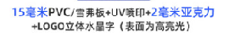 | 字为PVC+亚克力面板 |  |  | 
文化墙  奢华工艺 |  | 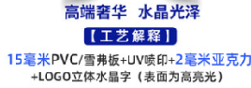  字为水晶字 |  |  | 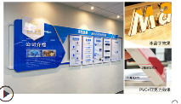
毛毡宣传栏 |  | 超大8mm毛毡  宣传栏照片文化展示墙或公告板 |  |  | 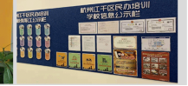
毛毡宣传栏 |  | 毛毡+实木边框 |  |  | 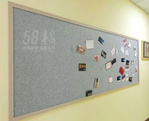
病人信息一览表 |  | 不锈钢+铝合金框定制 |  |  | 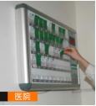
拉布灯箱 |  | 型材10公分+高亮灯+UV加厚刀刮布  超3米高上调 % |  |  | 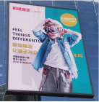
软膜卡布灯箱 |  | 户内4公分、6公分、8公分超亮  户外上调 % |  |  | 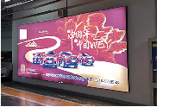
医院导示系统 |  |  |  |  |   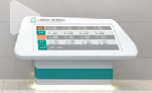
楼层索引 |  | 1cmPVCUV+5mm亚克力UV
楼层索引 |  | 定制铝合金楼层索引牌0.5m2以上
横幅  （核心条款） |  | 喷绘布横幅（高空安装）宽度70cm | m |  | 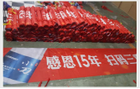  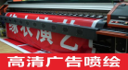
横幅  （核心条款） |  | 喷绘布横幅（高空安装）宽度90cm | m
横幅  （核心条款） |  | 布旗布横幅宽度70cm | m
横幅  （核心条款） |  | 布旗布横幅宽度宽度90cm | m
横幅  （核心条款） |  | 绸子布横幅宽度70cm拿走 | m
横幅  （核心条款） |  | 绸子布横幅宽度70cm安装 | m
横幅  （核心条款） |  | 喷绘布横幅宽度70cm安装 | m
横幅  （核心条款） |  | 喷绘布横幅宽度90cm普通安装 | m
横幅  （核心条款） |  | 旗帜布
立式警示牌 | 80*60cm | 彩钢瓦覆夜光膜 | 块
立式警示牌 | 80*60cm | 焊架子坐牌彩钢瓦+覆夜光膜 | 块
立式警示牌 | 80*120cm | 焊架子坐牌彩钢瓦+覆夜光膜 | 块
铁皮字及发光字及  室内精品字 | 1米以下 | 钛金字 | cm
铁皮字及发光字及  室内精品字 | 1米以下 | 烤漆铁皮字 | m2
铁皮字及发光字及  室内精品字 | 1米以下 | 不锈钢精品发光字 | m2 | 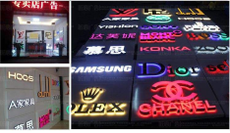
铁皮字及发光字及  室内精品字 | 1米以下 | 防铜字 | m2
铁皮字及发光字及  室内精品字 | 1米以下 | 树脂字 | m2
铁皮字及发光字及  室内精品字 | 1米以下 | 钛金穿孔字 | m2
铁皮字及发光字及  室内精品字 | 1米以下 | 迷你字 | m2
铁皮字及发光字及  室内精品字 | 1米以下 | 无边字 | m2
地面漆标识 |  | 画线专用地坪漆 | m |  | 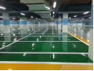
贴字 |  | 自粘字（及时贴） | cm
贴字 |  | 夜光膜 | cm
实木条 |  | 5公分 | m
实木条 |  | 3公分 | m
PVC卡打印 |  | 8.8*5.4cm | 张
PVC卡打印 |  | 10*2.6cm | 张
PVC雕箭头 |  | 5.5*1公分 | 个 |  | 磁铁+车贴雕刻
写真小标签 |  | 10公分以下 | 张
写真小标签 |  | 10公分-15公分 | 张
写真小标签 |  | 15-20公分 | 张
写真小标签 |  | 21*30公分（A4）的 | 张
写真海报 |  | 30*42公分 | 张
写真海报 |  | 40*60公分 | 张
写真海报 |  | 60*80公分 | 张
写真低于一个平方按张收
横式胸牌定制+内页 | 7.5*2.5公分 |  | 张
定制胸牌内页 |  |  | 张
胸牌竖式PVC+套子 | 10.5*7.5 |  | 套
激光彩打 | A3 | 半彩以上 | 张
激光彩打 | A4 | 半彩以上 | 张
喷墨彩打/+塑封 | A4 | 半彩以上 | 张
喷墨彩打/+塑封 | 32k | 半彩以上 | 张
照片打印 | A4 |  | 张
照片医生打印 | 5寸 |  | 张 |  | 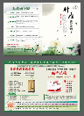
印刷DM单 | A4 | 1000张、3000张 | 张 |  | 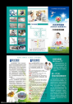
印刷DM单 | 32K | 500张、1000张、3000张 | 张
印刷宣传册  （核心条款） | A5
印刷折页  （核心条款） | A4
 |  |  |  |  | 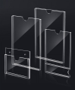
照片卡槽 | A4 |  | 张
照片卡槽 | A5 |  | 张
照片卡槽 | 5寸带底 |  | 张
照片卡槽 | 3寸 |  | 张 |  | 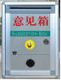
别针胸牌丝印 |  |  | 个 |  | 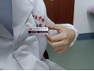
桌号心形双色板 |  |  | 个
意见箱 |  |  | 个
钛金牌 | 0.6*0.4 |  | 块 |  | 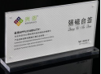  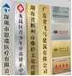
钛金牌 | 2*0.3m |  | 块
强磁台卡 | A3 |  | 个
强磁台卡 | A4 |  | 个
强磁台卡 | A5 |  | 个
亚克力台卡 | A3 |  | 个
亚克力台卡 | A4 |  | 个
亚克力台卡 | A5 |  | 个
磁性车贴
墙面雕刻字 |  |  | M2
床头牌 |  |  | 个
地面指示标牌
人工 |  | 除业务外的安装和拆除费用 | 1个工时
以上单价合计：

